分析测试中心关于提供一代测序服务的通知

分析测试中心与武汉艾康健生物科技有限公司经过三年的合作，为所内各个课题组提供了便捷高效的一代测序检测服务，为提供更加优质高效的服务，分析测试中心与武汉艾康健生物科技有限公司合作的一代测序平台近日完成全面升级改造，将以两倍的通量及更加高效的团队为大家提供更加优质的服务，武汉艾康健生物科技有限公司承诺会在12-14小时内提供测序结果，测序价格10元/反应没有数量限制。同时分测中心也会努力拓展更多的测序相关业务以满足所内各个课题组的个性化需求。
欢迎各位老师和同学对我们的工作进行监督及建议，我们也将秉承专业敬业的精神提供优质高效的服务！
附：
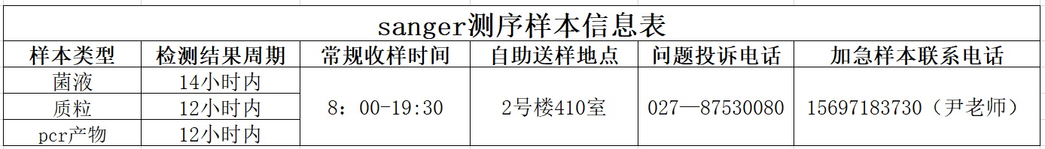

分析测试中心
2020年1月7日

